**мІНІСТЕРСТВО ОСВІТИ І НАУКИ УКРАЇНИ**

**нАЦІОНАЛЬНИЙ УНІВЕРСИТЕТ «лЬВІВСЬКА ПОЛІТЕХНІКА»**

**ІНСТИТУТ КОМП’ЮТЕРНИХ НАУК ТА ІНОРМАЦІЙНИХ ТЕХНОЛОГІЙ**

**Кафедра ІСМ**

|  |
| --- |
| **2020** |



**ЗВІТ**

**Про виконання лабораторної роботи № 5.1**

**« Функції, що містять арифметичний вираз »**

**З дисципліни**

**«Алгоритмізація та програмування»**

**Студента групи ІТ-12**

**Шкринди Володимира**

**Мета роботи:** навчитися використовувати функції.

**Умова завдання**

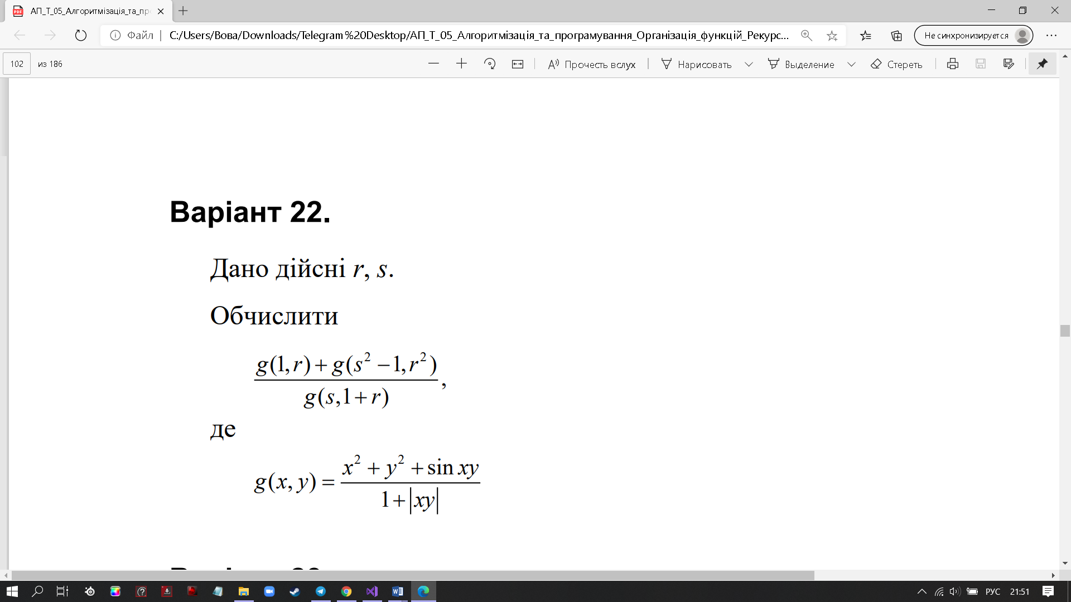

**Текст програми**

#include <iostream>

#include <cmath>

using namespace std;

double g(const double x, const double y);

int main() {

double r, s;

cout << "r = "; cin >> r;

cout << "s = "; cin >> s;

double c = (g(1, r) + g(s * s - 1, r * r)) / (g(s, 1 + r));

cout << "c = " << c << endl;

return 0;

}

double g(const double x, const double y)

{

return((x * x + y * y + sin(x * y)) / (1 + abs(x * y)));

}

**Блок-схема , UML-activity діаграма :**

**Структурна схема програми:**

**Посилання на git-репозиторій з проектом:**

**Unit-test:**

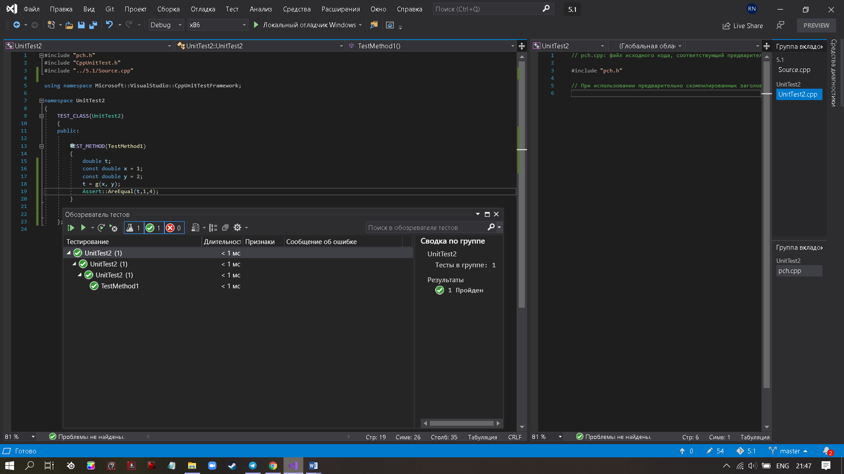

#include "pch.h"

#include "CppUnitTest.h"

#include "../5.1/Source.cpp"

using namespace Microsoft::VisualStudio::CppUnitTestFramework;

namespace UnitTest2

{

TEST_CLASS(UnitTest2)

{

public:

TEST_METHOD(TestMethod1)

{

double t;

const double x = 1;

const double y = 2;

t = g(x, y);

Assert::AreEqual(t,1,4);

}

};

};

**Висновок:** на цій лабораторній роботі я навчився використовувати функції.